Технологическая карта урока по русскому языку в 3 классе «УМК «Школа России».
Учитель: Николаева Татьяна Евгеньевна, ГБОУ школа №421 Петродворцового района Санкт-Петербурга.
Тема: Корень слова. Однокоренные слова. |  | Тип: Изучение нового материала.
Цель: формировать умение выделять корень в словах.
Задачи:
- учить различать однокоренные слова;
- формировать умение находить однокоренные слова и выделять в них корень;
- развивать орфографическую зоркость при написании однокоренных слов
Планируемые результаты
Предметные:  - различать однокоренные слова;  - выделять корень в однокоренных словах;  - подбирать примеры однокоренных слов;  - группировать однокоренные слова | Метапредметные:  - понимать и принимать учебную задачу, решать её под руководством учителя;  - работа со словарём однокоренных слов |  | Личностные:  - проявлять интерес к русскому языку;  - развивать интерес к истории языка, происходящим в нём изменениям
Межпредметные связи: Чтение. Тема: «Работа со словарём»
Ресурсы урока: учебник, рабочая тетрадь, электронное приложение к учебнику, раздаточный материал, мультимедийная доска.
Ход урока
Содержание деятельности учителя |  | Содержание деятельности обучающихся
- Мотивация познавательной деятельности
Знакомство с названием нового раздела и планируемыми результатами (с.73 учебника)  - Ребята, сегодня на уроке мы продолжим раскрывать тайны русского языка и познакомимся с новым разделом учебника. Откройте в учебнике с.73, найдите название раздела и информацию о том, чему мы будем учиться, изучая данный раздел. |  | Находят информацию о том, чему будут учиться.  Чтение по цепочке.  -Будем учиться:  - находить в слове значимые части: корень, приставку, суффикс, окончание, а также основу;  - сравнивать состав слова, составлять схему слова;  - разбирать слово по составу;  - различать, в какой части слова находится орфограмма;  - грамотно писать слова с изученными орфограммами.
2.Актуализация необходимых знаний.
Предлагает озвучить тему урока, проблемные вопросы.  -Для начала мы немного поиграем и узнаем тему урока. Посмотрим, кто из вас самый внимательный. Игра «Я вижу орфограмму». (Учитель диктует слово)  - Из подчёркнутых слов, составьте слово.  -Где в природе, в нашей жизни мы можем встретиться с корнем?  - Без здорового корня не будут расти ни деревья, ни зубы. Но и в русском языке мы тоже уже встречались с корнем. Кто сможет определить тему нашего урока?  Тема урока на доске: Корень слова.  -А кто попробует сказать, что мы будем делать на уроке.  С помощью опорных слов определите цель нашего урока.  Уточнить представление ….  Выяснить роль …  Отрабатывать умение … | Называют тему, формулируют учебную задачу на основе проблемных вопросов.  Проговаривают определение корня.  Ученик выходит к доске, проговаривает и записывает слово, называет орфограмму и правило.  Ковёр, Рига, тупик, друзья, ветер, ванна.  - Корень.  -Корень есть у дерева, у зуба.  -Корень есть в словах, значит тема урока: «Корень слова».  Определяют цель урока: уточним представление о родственных словах, выясним роль корня в слове, будем учиться находить однокоренные слова и выделять в них корень.
3.Организация познавательной деятельности
- Работа с электронным приложением к учебнику. [1]  Что такое корень слова? Послушай текст.  Осиновый лес. Иду сквозь густой осинник. Хороши молодые осинки! Рядом осины постарше. Под деревьями вижу грибы. Это подосиновики.  -Какие слова выделены в этом тексте? Как их можно назвать? Почему?  Корень слова – это значимая часть слова. В корне заключено общее лексическое значение всех однокоренных слов.  -Давайте понаблюдаем так ли это?  - Работа с электронным приложением «Помоги мышонку спуститься с горы» [2]  -Соотнеси слово и его лексическое значение.  Запишите слова в порядке их лексических значений.  Что можно о них сказать?  Выделите в них корень.  - Игра «Лишнее слово"  Запишите слова. Подчеркните лишнее слово. Докажите, что оно лишнее.  Добрый, чуткий, доброта.  Учитель, школьник, ученик, учение.  Шиповник, шипеть, шипы.  Водный, вода, водитель  - Работа с электронным приложением «Помоги лосям спуститься на землю». Самооценка.[3]  Найди однокоренные слова и объедини их в группы.  Молодой Рябина Серебро Ночь  Молодость, рябинка, серебрить, рябиновый, ночной, серебристый, молоденький, серебряный, ночник, рябинушка, ночевать, молодец.  I вариант- молодой, рябина.  II вариант- серебро, ночь.  Самопроверка. На полях отметьте кружочком результат выполнения работы.  - ФИЗКУЛЬТМИНУТКА (музыкальная)  - Игра «Вырасти словесное дерево». Презентация. Найдите однокоренные слова, выдели корень. [4]  Как-то много лет назад  Посадили странный сад.  Не был сад фруктовым  Был он только словом.  Это слово – слово-корень,  Разрастаться стало вскоре  И плоды нам принесло  Стало много новых слов.  Вот из сада вам…рассада.  Вот ещё посадки рядом.  А вот садовод.  С ним садовник идёт.  Очень интересно  Гулять в саду словесном! (Е.Измайлов)  -Найдите однокоренные слова.  -Какой корень в этих словах?  - Мы сейчас тоже будем выращивать с вами словесные деревья.  “Вырастить словесное дерево” из слова-корня: 1)- Дар- ,  2) -уч-,  3) -боль-  Как найти корень слова?  - Самостоятельная работа с заданиями разного уровня, самооценка работы.  1. Определите, какой уровень трудности вы выберете.  2. Запишите слова.  3.Оцените работу.  1 уровень -2б  -Запиши однокоренные слова в 2 столбика.  Лист, хвостик, хвостатый, листочек, хвост, листопад.  2 уровень -3б.  Запиши слова, подчеркни лишнее слово:  а) домашний, дом, домино, домовой;  б) водить, водица, водяной, вода;  в) говор, разговор, воришка, говорит.  3 уровень -4б.  -Подберите однокоренные слова в таком порядке:  существительное, прилагательное, глагол.  а) холод- ..., ..., ... .  б) свет- ..., ..., ... .  в) лень - ..., ..., ...  -Оцените свою работу. Сколько баллов поставили?  - Знакомство со словарём однокоренных слов на с.149 учебника для выполнения упр. 133.  -В нашем учебнике на с 149 размещён словарь однокоренных слов. Давайте с ним познакомимся.  В каких случаях можно использовать информацию из этого словаря? | Вспоминают определение однокоренных слов, способ их нахождения.  В каждом из этих однокоренных слов есть общая часть, которая и хранит их общее значение. Эта часть – ОСИН и является корнем.  Однокоренные слова - это слова, которые имеют одинаковый корень с одним и тем же значением.  Соотносят слово и его лексическое значение. Делают вывод.  Вывод: корень содержит общее лексическое значение всех однокоренных слов.  Записывают «лишнее» слово, обосновывают свой выбор:  Чуткий  Школьник  Шиповник  Водитель  Самостоятельно находят варианты деления на группы однокоренных слов. Представляют результаты. Обосновывают свою точку зрения: объясняют лексическое значение слов, определяют корень.  1.Молодой, молодость, молоденький, молодец.  2.Рябина, рябинка, рябиновый, рябинушка.  3.Серебро, серебрить, серебристый, серебряный.  4.Ночь, ночной, ночник, ночевать.  Самопроверка. Оценка своей работы. Отмечают кружочком результат выполнения работы (синим – ошибок нет, зелёным - 1-2 ошибки, жёлтым- 3 и более).  Посадили, рассада, посадки, садовод, садовник.  Корень – сад -.  Работают в парах на листах-карточках. Представляют свою работу на мультимедийной доске.  -Дар – дарить, подарок, дарёный, подарить.  -Уч – учитель, ученик, учительница, выучить, заучить.  -Боль – больной, больница, болеть, больничный.  Вывод: Чтобы найти корень в слове, нужно:  1.Подобрать однокоренные слова.  2.Найти в словах общую часть и выделить её.  Корень в однокоренных словах обычно пишется одинаково.  Выбирают одно из предложенных заданий.  Планируют дальнейшие действия.  Выполняют задание.  Представляют результаты.  Обосновывают свою точку зрения.  Оценивают свою работу.  Рассматривают группы однокоренных слов в словаре.  Приводят примеры его использования.  Выполняют упражнение.
  Слово | Лексическое значение
  море | прилагательное к слову море
  мореплаватель | находящийся у моря
  морской | путешественник по морям
  приморский | тот, кто служит на флоте
  мореход | находящийся за морем
  моряк | часть океана, большое водное пространство
  заморский | синоним к слову мореплаватель
4.Подведение итогов.
- Что такое корень?  -Как выделить корень в слове?  -На следующих уроках мы продолжим изучение темы « Корень слова».  - Давайте оценим наш урок и нашу работу.  - Какое задание показалось самым трудным?  - Какое самым интересным?  На доске плакат со словами,  1.Урок полезен, всё понятно.  2.Лишь кое-что чуть-чуть неясно.  3.Ещё придётся потрудиться.  4.Да, трудно всё-таки учиться | Рассказывают, что нового узнали о корне слова, приводят примеры однокоренных слов.  Учащиеся подходят к плакату и отмечают те предложения, которые оценивают их деятельность на уроке.

Используемая литература.
- И.А. Бубнова, Н.И. Роговцева, Е.Ю. Федотова «Поурочные разработки. Технологические карты уроков. Русский язык 3 класс». Изд. «Просвещение», 2013г.
- В.П. Канакина. Методические рекомендации. Изд. «Просвещение», 2014г.
Примечания.
1.Электронное приложение к учебнику 3 класс Русский язык (авт. В.П. Канакина, В.Г. Горецкий).
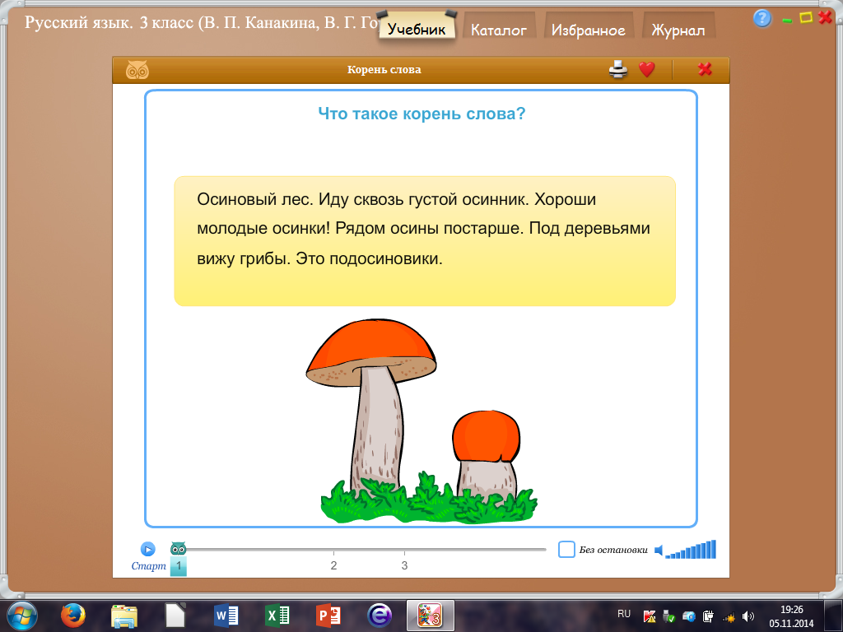

2. Электронное приложение к учебнику 3 класс Русский язык «Помоги мышонку спуститься с горы».
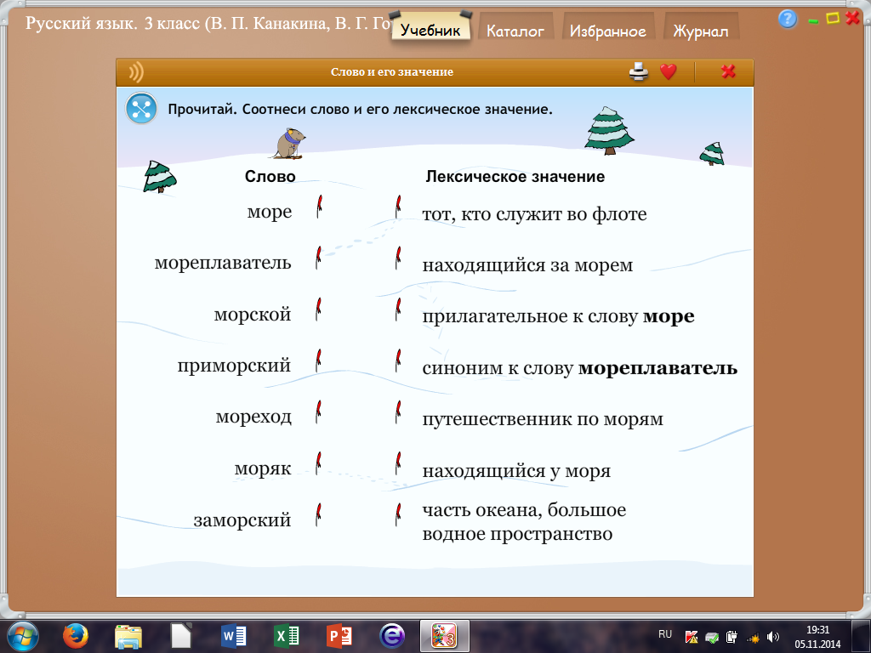

3.Электронное приложение к учебнику 3 класс Русский язык «Помоги лосям спуститься на землю».
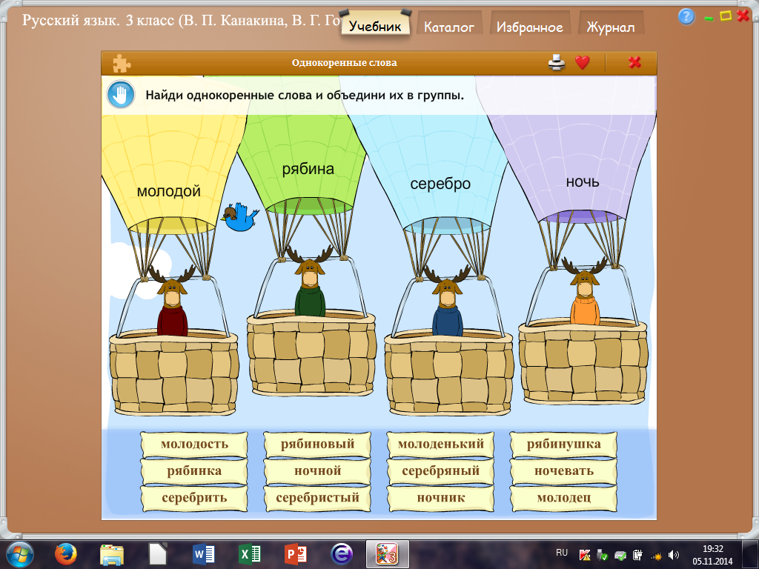

4. Презентация-задание « Вырасти словесное дерево».

